Megjelent: A Fizika Tanítása. MOZAIK Oktatási Stúdió. Szeged. XVIII. Évfolyam 4. szám 8-13. oldalak

Használjuk-e a centripetális erő fogalmát?

Dr. Radnóti Katalin
ELTE TTK Fizikai Intézet

Írásunkban az egyenletes körmozgást fogjuk vizsgálni különböző szempontok szerint, mint a mozgás leírásának története, a témával kapcsolatos tévképzetek, a mozgás dinamikai feltétele.

Az egyenletes körmozgás „története”
A régi korok emberei is különös érdeklődést tanúsítottak az égbolt jelenségei iránt. A Világról és keletkezéséről sokféle érdekes elképzelés született. Az ókorban az egyes égitestek helyéről, megjelenésének idejéről már komoly „adatbázisokat” is összeállítottak. Fontos volt a csillagok és a bolygók helyzetének ismerete a hajózás és a mezőgazdaság pl. a Nílus áradásának előrejelzése, szempontjából. Az ókori görög filozófusok, elsősorban Platon (Kr.e. 427-347) elképzelései szerint az égi objektumok tökéletesek, alakjuk gömb. A gömb síkmetszete a kör, mely szintén kiemelt és „tökéletes” alakzat, nincs kezdete és vége, melyen az égitestek mozognak. Az égi és a földi jelenségekkel kapcsolatos elképzelések alapvetően különböztek egymástól. Ezt ma úgy mondjuk, hogy volt egy égi fizika és egy földi fizika.
A bolygók mozgásának, pontosabban a Földről látható helyének leírására alkalmazható modellt dolgozott ki az Alexandriában élő görög Ptolemaiosz (kr. u.87? - 165?), melyet könyvben le is írt, és a középkorban gyakorlatilag ezt használták az égi jelenségek magyarázatra. Ebben a modellben a Föld volt a Világmindenség középpontjában, mely körül keringett a Nap, a Hold és a többi akkor ismert égitest. Az egyes égitestek mozgásához azonban nem volt elegendő egyetlen kör, ezért Ptolemaiosz több, úgynevezett epiciklust is használt a leíráshoz. De a mozgást mindig egyenletes körmozgásokból „rakta” össze.
Kopernikusz (1473-1543) újítása annyi volt, hogy a szintén ókori görög filozófus, a szamoszi Arisztarkhosz (kb. kr. e. 310 - 230) elképzelését felelevenítette annyiban, hogy a Napot helyezte az egész rendszer középpontjába. Saját szavaival ő annyiban teremtett újat, hogy a köröket alkalmasabban rendezte el.
A fent említett Napközéppontú elképzelést tette magáévá Kepler (1571 – 1630), aki azt a kutatási programot tűzte ki célul magának, hogy a bolygók mozgásának „valódi”, azaz a Naphoz viszonyított pályáját találja meg. Törvényei ismertek, a bolygók pályájára ellipszist kapott, melyet nem volt könnyű elfogadni neki magának sem. Kortársa, Galilei (1564 – 1642) nem is fogadta el, az Inkvizíció szemében nagy port kavart könyvében a Napközéppontú rendszert ismerteti, de a bolygók szigorúan körpályákon és egyenletesen mozognak.
Az, hogy a bolygók mozgása valójában nem egyenletes körmozgás, és hogy az egyenletes körmozgás is gyorsuló mozgás csak egy emberöltővel később, Newton (1643 – 1727) és Huygens (1629 – 1695) munkássága nyomán válik evidensé. A centripetális gyorsulás első levezetése Huygenstől származik.
Newtonra az a feladat várt, hogy az addig felhalmozott ismereteket ötvözze törvényeiben. Foglaljuk össze azokat az eredményeket, amelyekre Newton építhetett!
1. Szabadesés: az egyenletesen gyorsuló mozgás kinematikája, a négyzetes összefüggés az idő és a megtett út között, és egy meglepő tény, miszerint minden test, ideális körülmények között, azonos gyorsulással esik.
2. Ütközések: a mozgásmennyiség vagy impulzus, illetve mai szóhasználattal a lendület, mint a test tömegének és sebességének a szorzata, fogalom kialakulása az ütközések vizsgálatában.
3. Körmozgás: felismerték, hogy az egyenletes körmozgáshoz erő szükséges a peripatetikus felfogással szemben. Itt jelentkezett kézzelfoghatóan a sebesség vektor jellege, hiszen ebben az esetben a sebesség nagysága nem változik, de iránya igen.
Ezzel az égi és a földi fizika „egyesült”. Rájöttek arra, hogy ugyanazok a törvényszerűségek léteznek az égen és a Földön is. Ugyanaz az erő idézi elő azt, hogy az alma leesik, és azt is, hogy a Hold az égen „kíséri” a Földet. A Hold centripetális gyorsulását is a Föld gravitációs ereje okozza.

Gyermektudomány
A diákok előzetes tudására gyakran alkalmazott kifejezés a gyermektudomány, mely a témával kapcsolatos tudásrendszerükre, elképzeléseikre vonatkozik. Első évfolyamos egyetemisták felzárkóztató óráin a következő kérdéssel kezdjük a körmozgás feldolgozását:
Gyorsuló mozgás-e az egyenletes körmozgás?
Nem, hiszen benne van a nevében is, hogy egyenletes – hangzik a tanulók magabiztos válasza.
A sebesség nem iránymennyiség a tanulók nagy része számára!!! Sőt, sok tanuló mintha csak a v = s/t összefüggést ismerné, még a lejtőn történő mozgás esetében is. Sokan nem képesek megkülönböztetni a pillanatnyi sebességet az átlagsebességtől. Ellenben a centripetális gyorsulás képletét általában ismerik a hallgatók, amikor megbeszéljük, sőt azt is, hogy az a kör középpontja felé mutat. De ettől ez még ténylegesen nincs benne a tudásrendszerükben, hiszen alkalmazni nem tudják.

Gondolatkísérletek:
A feldolgozás további részében néhány gondolatkísérletet elemzünk. Ezeknek óriási szerepe volt és van a tudomány fejlődésében is. Elképzelni olyan jelenségeket, melyeket ténylegesen nem tudunk előidézni, de mégis fontos momentumokra irányítják a figyelmet. Gondoljunk csak a Galilei által az egyenletes mozgást végző (melyet nehéz ténylegesen megvalósítani) hajóban végbemenő jelenségek elemzésére, melyek teljesen azonos módon mennének végben, mintha a hajó állna. Ennek nyomán gondolta ki több száz évvel később Einstein az egyenletesen gyorsuló űrhajóban végbemenő jelenségek megfigyelését, melyek azonosak lennének azzal, mintha egy azonos gravitációs térerősségű bolygó felszínén végeznénk el. A következő kérdéseket elemezzük:
Mi történne, ha a Hold megállna, egy gonosz varázsló megállítaná?
Ha elvesztené a hold a pálya menti sebességét, akkor a Föld felé irányuló gravitációs vonzás miatt, az almához hasonlóan, leesne a Földre.
Mi történne a Holddal, ha egy gonosz varázsló elvarázsolná a Földet?
Ez már kicsit bonyolultabb eset. A Föld vonzása, mely a centripetális gyorsulás forrása volt, megszűnik, és az éppen aktuális pillanatnyi sebesség irányában elszállna, ha nem lenne még ott a Nap vonzó hatása.
Mi történne a Földdel, ha egy gonosz varázsló elvarázsolná a Napot?
Ekkor a Föld és a többi bolygó is érintő irányban elszállna. Esetleg valamennyire még egymás mozgását befolyásolnák.
Ezek a beszélgetések azért fontosak, mert így világossá válik a diákok számára, hogy a körpályán (a bolygók és Hold esetében valójában csak közelítőleg körpálya) mozgó testek esetében ha megszűnik a vonzó centrum, a centrális erő nulla lesz, akkor az éppen aktuális sebesség vektorának irányában, érintő irányban mozognak tovább.

Van-e centripetális erő, illetve használjunk-e ilyen fogalmat?
A centripetális erő fogalmának bevezetését nagyon sok könyv, tankönyv megteszi. A hazai fizikatankönyvek közül az egyik legtöbbet idézett egyetemi tankönyv, mely alapjául szolgál hosszú évtizedek óta a középiskolai tankönyvszerzők számára is, Budó Ágoston Kísérleti fizika I. könyvében a következő olvasható: „… a centripetális erő F_{cp} = - m.ω².r amely az egyenletes körmozgást végző tömegpontra ható összes erők eredőjével egyenlő.” (82. oldal) Sok külföldi tankönyv is hasonló definíciót ír. Az Interneten is nagyon sok találat érkezik a „centripetális erő”, illetve angol megfelelője, a „centripetal force” hívószavakra pl. a Google keresőben.
Mindezekkel ellentétben Holics László: Fizika című kézikönyvében nem találkozhatunk ezzel a fogalommal. Szépen definiálja a különböző kölcsönhatásokhoz rendelhető erőket, mint rugalmassági erő, nehézségi erő, súlyerő, gravitációs erő, kényszererők, súrlódási erő. Külön fejezetben foglalkozik a szerző az úgynevezett centrális erőkkel. „Centrálisnak nevezzük azokat az erőket, amelyeknek a hatásvonala mindig egy adott ponton megy át. Ezt a pontot az erő centrumának nevezzük. „ Majd apróbetűben mond példákat is erre. „Centrális erő pl. egy pontszerű test által egy másik pontszerű testre kifejtett gravitációs erő, vagy a töltött fémgömb által pontszerű testre kifejtett elektrosztatikus erő. „
Az erő fogalmát a különböző kölcsönhatások leírására vezettük be a newtoni fizikában. És akkor feltehetjük a következő kérdést: Van-e centripetális kölcsönhatás? Hát ilyen nincs. Tehát a címben feltett kérdésünkre nem a válasz. Nem javaslom a centripetális erő fogalom használatát. Ellenben vannak olyan esetek, olyan kölcsönhatások, vagy kölcsönhatások összege (erők eredője), melyek eredményeképp egyenletes körmozgás jön létre, mivel a létrehozott gyorsulás állandó nagyságú és a centrum felé mutat. Ezt a gyorsulást külön névvel is illetik, ez a centripetális gyorsulás. (Kicsit hasonló eset, hogy a nehézségi erő hatására létrejött gyorsulásnak is van külön neve, a nehézségi gyorsulás, sőt még külön betűjele is, hiszen az a helyett g-vel szokás jelölni.) Továbbá vannak olyan esetek, amikor a test mozgásának egy szakasza egyenletes körmozgásként írható le.
Példák a körmozgásra (illetve közelítőleg körmozgásra), illetve az ilyen mozgás létrehozó kölcsönhatásokra:
- A Naprendszer, Hold, műholdak mozgása esetében a gravitációs kölcsönhatás hozza létre a centripetális gyorsulást.
- A kanyarodó autók esetében a tapadási súrlódás hozza létre a centripetális gyorsulást.
- A parittya és a kalapácsvető esetében az ember húzó karja adja a centripetális gyorsulást.
- A kúpinga esetében a centripetális gyorsulást két erő eredője hozza létre, a fonálerő és a nehézségi erők eredője (1. ábra).

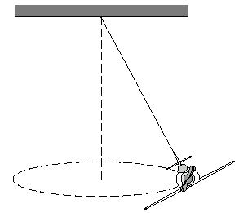
- ábra Kúpinga
- A dombos tájon való autózás, hullámvasút, ahol a nehézségi erő és a nyomóerő eredője hozza létre a centripetális gyorsulást (2. ábra).
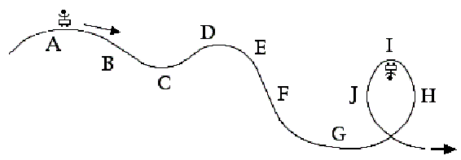
- ábra Hullámvasút, illetve dombos táj

A domb tetején a legkisebb a nyomóerő, ezért könnyebbnek érezzük magunkat, míg a lejtős részek legalján mintha belenyomódnánk az ülésbe. Ha a domb tetejéhez elég nagy sebességgel érkezünk, akkor akár súlytalannak is érezhetjük magunkat, mely az a speciális eset, amikor nulla a nyomóerő és csak a nehézségi erő hat, ez biztosítja a centripetális gyorsulást.

- A mágneses kölcsönhatás esetében kör, illetve csavarvonal alakú pálya kialakulása, ami a kezdeti feltételektől függ, nevezetesen, hogy a mágneses mezőbe érkező töltött test sebességvektora és az indukcióvektor milyen szöget zár be. Ez fontos például a TOKAMAK esetében a plazma összetartásához, hiszen a töltött részecskéket csavarvonal alakú pályára kényszeríti, melyek így benne maradnak egy adott térrészben és nem diffundálnak el.
- A pozitron felfedezése is a körmozgáshoz kapcsolódik, mégpedig a fentről, a kozmikus sugárzásból érkező pozitron eltérülése mágneses mezőben.
A pozitron (az elektron antirészecskéje, tömege teljesen megegyezik az elektron tömegével, de töltése pozitív) létezésére először az 1920-as években elméleti megfontolásokból következtettek (P.A.M. Dirac) A részecske kimutatása végett Carl Anderson (1905 – 1991) a kozmikus sugárzást kezdte el tanulmányozni, és 1932-ben sikerrel járt. A Nobel-díjjal elismert kísérlet dokumentuma a mellékelt ábrán látható ködkamrás felvétel. A fotón megfigyelhető vékony görbe vonal a pozitron nyomvonala a ködkamrában (3. ábra).

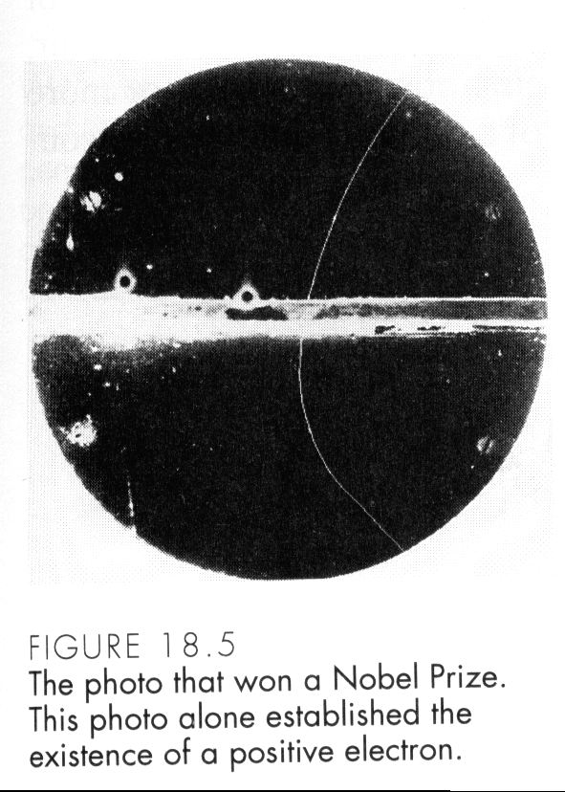

- ábra Az elektron felfedezése

A bemutatott felvétel sajátsága az erősen görbült nyomvonal, mivel úgy készült a felvétel, hogy a ködkamrát mágneses mezőbe helyezték. Az indukcióvonalak merőlegesek a beérkező részecskék sebességére.
A mozgó töltésre mágneses térben a Lorentz-erő hat. Az erő nagysága a töltés nagyságától, sebességétől és a mágneses tér intenzitásától függ. Iránya a sebesség-vektor és a mágneses indukció-vektor által meghatározott síkra merőleges, irányítását a töltés előjele szabja meg.
$$±\vec{F}=(±q)⋅\vec{v}x\vec{B}$$
Anderson a ködkamrát a sugárzás irányára merőleges mágneses térbe helyezte. A sugárzás töltött részecskéit a Lorentz-erő a pillanatnyi sebességüknek megfelelően térítette el. A ködkamrában megfigyelhető görbült ködcsíkok a Lorentz-erő hatására folyamatosan változó irányban haladó részecskék pályáját mutatják. A mágneses tér irányát ismerve Anderson a görbülés irányából látta, hogy a Lorentz-erő által eltérített részecske töltése pozitív. A pálya görbületéből a részecske tömegére következtetett.
$\vec{B}$ indukciójú homogén mágneses mező hatására, a tér irányára merőlegesen, állandó $\vec{v}$ sebességgel mozgó q töltésű, m tömegű részecske R sugarú körpályán mozog. A körmozgás centripetális gyorsulását a Lorentz erő biztosítja.
$q⋅\vec{v}x\vec{B}=m\frac{v^{2}}{R}$

Anderson arra is gondolt, hogy esetleg egy lentről felfelé érkező elektron nyomképét látja, nem pedig a keresett pozitív töltésű részecskéét. Ennek eldöntésére egy vékony ólomlemezt helyezett el a ködkamrában, mely a képen vízszintes sávként látható. Úgy okoskodott, hogy amennyiben fentről (a kozmikus sugárzásból) érkező pozitív részecske nyomképéről van szó, akkor látnunk kell, hogy a részecske a lemezen áthaladva lelassul.
Az ólomlemez hatására a részecske sebességének változását a pálya görbületének megváltozása jelzi. Kisebb sebesség esetén a körpálya sugara csökken. A görbületi sugarak aránya megegyezik a sebességek arányával. A fényképfelvétel alapján „szemre” megrajzolhatjuk a görbült pályához illeszkedő simulókört. Az ólomlemez előtti pályaszakaszhoz illeszkedő körsugara több mint kétszerese az ólomlemez utáni pálya görbületének. Az ólomlemezen történt áthaladás során tehát a pozitron sebessége a korábbi sebességnek kevesebb, mint fele.

- A radioaktív sugarak elhajlása mágneses mezőben.
A természetben szép számmal megtalálható instabil atommagok által kibocsátott α-, β- és γ- sugárzások mágneses tulajdonságainak tanítása során Marie Curie (1867 - 1934) doktori értekezésében szereplő ábrát vagy ahhoz nagyon hasonlót, szokták bemutatni a témával foglalkozó tankönyvekben. A leírás szerint az ABC fényképezőlemezre az R rádiumot egy ólomtömbbe P vájt kis mélyedésbe elhelyezve és annak környezetében erős homogén mágneses teret létesítve, mely a rajz síkjára merőleges, a preparátumból kiinduló sugarak különválnak (4. ábra).

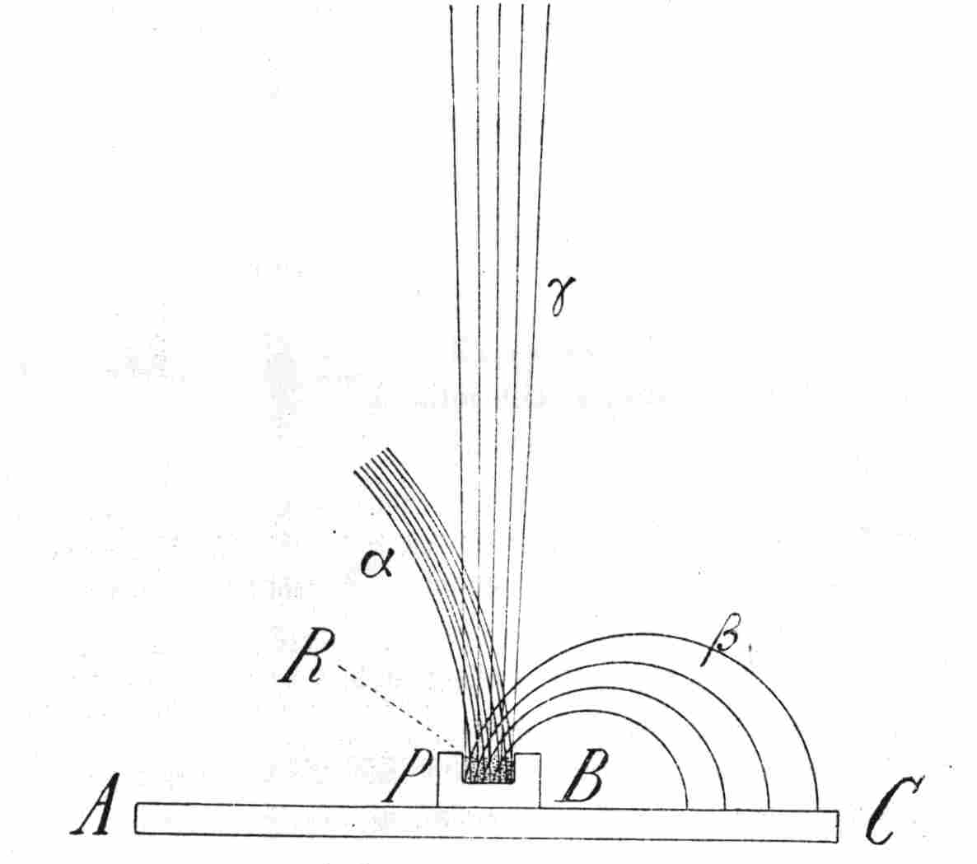

- ábra A radioaktív sugárzás eltérülése mágneses mezőben.

Szépen látszik, hogy az α részecskék kicsit eltérülnek, a β részecskék sokkal jobban eltérülnek, míg a γ , mely elektromágneses sugárzás, egyáltalán nem térül el. Az α és a β részek ellentétes irányban térülnek, hiszen ellentétes töltésűek. Továbbá az is látszik, hogy az α részek eltérülése jóval kisebb mértékű, annak ellenére, hogy abszolút értékben kétszeres a töltése, melynek oka az, hogy sokkal nagyobb tömegű, vagyis sokkal nagyobb a tehetetlensége a változtató hatással szemben. A β részecskék esetében viszont az fedezhető fel, hogy nem egyforma mértékben térülnek el. Ennek oka az, hogy nem azonos energiájúak, keletkezésükkor osztoznak a neutrínóval, de ennek taglalása már messzire vezetne.

- A tömegspektroszkópia is azon alapul, hogy mágneses mezőben, pozitív töltésűvé tett és előzetesen elektromos mezőben felgyorsított, ionokat térítenek el, melyek tömegüktől függően különböző sugarú körpályákra kerülnek, ha azonos a töltésük.

Gyorsuló, esetünkben forgó vonatkoztatási rendszerekben bevezetünk úgynevezett tehetetlenségi erőket, melyek egyike a centrifugális erő. Ezek a tehetetlenségi erők nem kölcsönhatás következményei, pl. nincs ellenerejük. Erre példa a Föld, mint forgó vonatkoztatási rendszer.

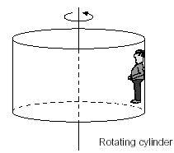
- ábra Forgó henger

Az 5. ábrán látható, a vidámparkokban előforduló, forgó henger esetében az ember akkor tud a falon maradni, ha a forgó vonatkoztatási rendszerben az emberre ható centrifugális erő, mely ebben az esetben a felületi nyomóerő, és az ennek következtében létrejövő, felfelé mutató tapadási súrlódási erő éppen megegyezik a lefelé mutató nehézségi erővel.

Felhasznált irodalom

Budó Ágoston: Kísérleti Fizika. Tankönyvkiadó. Budapest. 1975. Hatodik kiadás.
Curie, Marie: Doktori értekezés. Mathematikai és Physikai Lapok. Mathematikai és Physikai Társulat. Budapest. 14. és 15. évfolyam (1904 és 1905) Fordította: Zemplén Győző. 1904. 1. rész 228-245. , 2. rész 354-375. oldalak.
Dér János – Radnai Gyula – Soós Károly: Fizikai Feladatok. Tankönyvkiadó. 1986. Tizenegyedik kiadás
Csajági Sándor – Fülöp Ferenc. Fizika 9. Nemzeti Tankönyvkiadó.2009.
Hewitt, Paul: Conceptual Physics. Pears on Education. 2006.
Holics László: A fizikai fogalmak kialakításának egyes problémái a középiskolában. Fizikai Szemle 1972/4.
Holics László: Fizika. Műszaki Könyvkiadó. Budapest. 1986.
Simonyi Károly: A fizika kultúrtörténete. Gondolat Kiadó. Budapest, 1978.

